Entrega N1 Proyecto Estructura de Datos y Algoritmos II
Juan Jose Ospina Angarita, 1091357955
Repositorio a Proyecto: https://github.com/OspinaJuan/datos_algoritmos_2_proyecto

POST Tarea
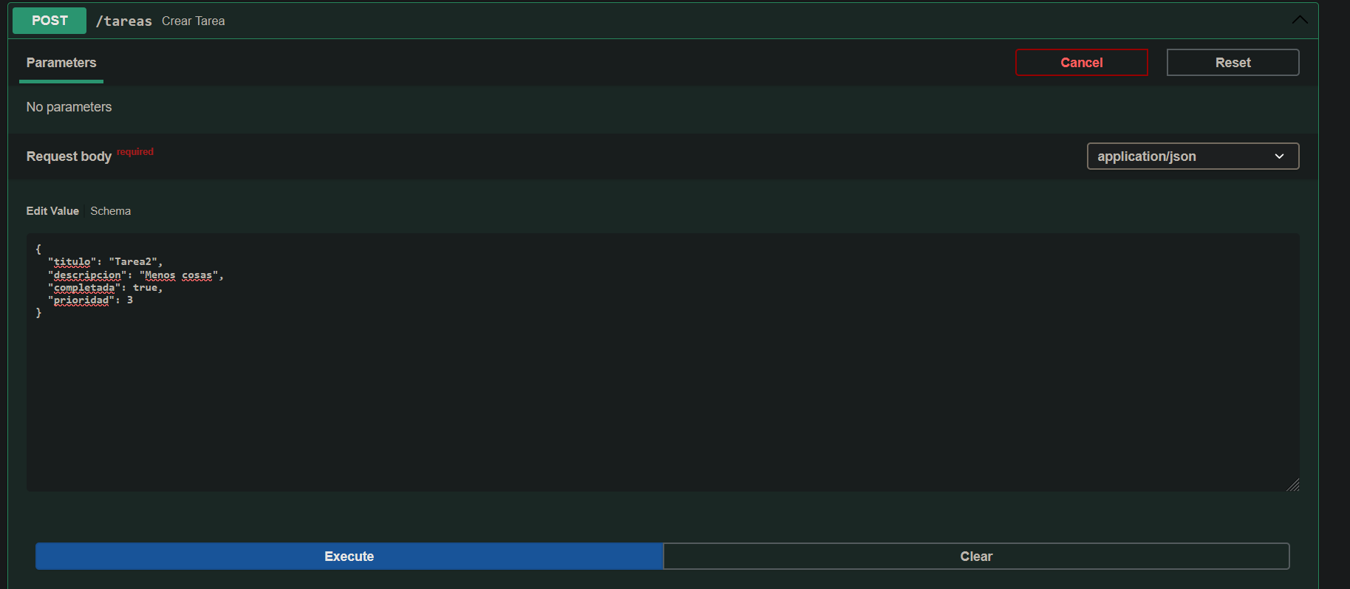

GET Tareas
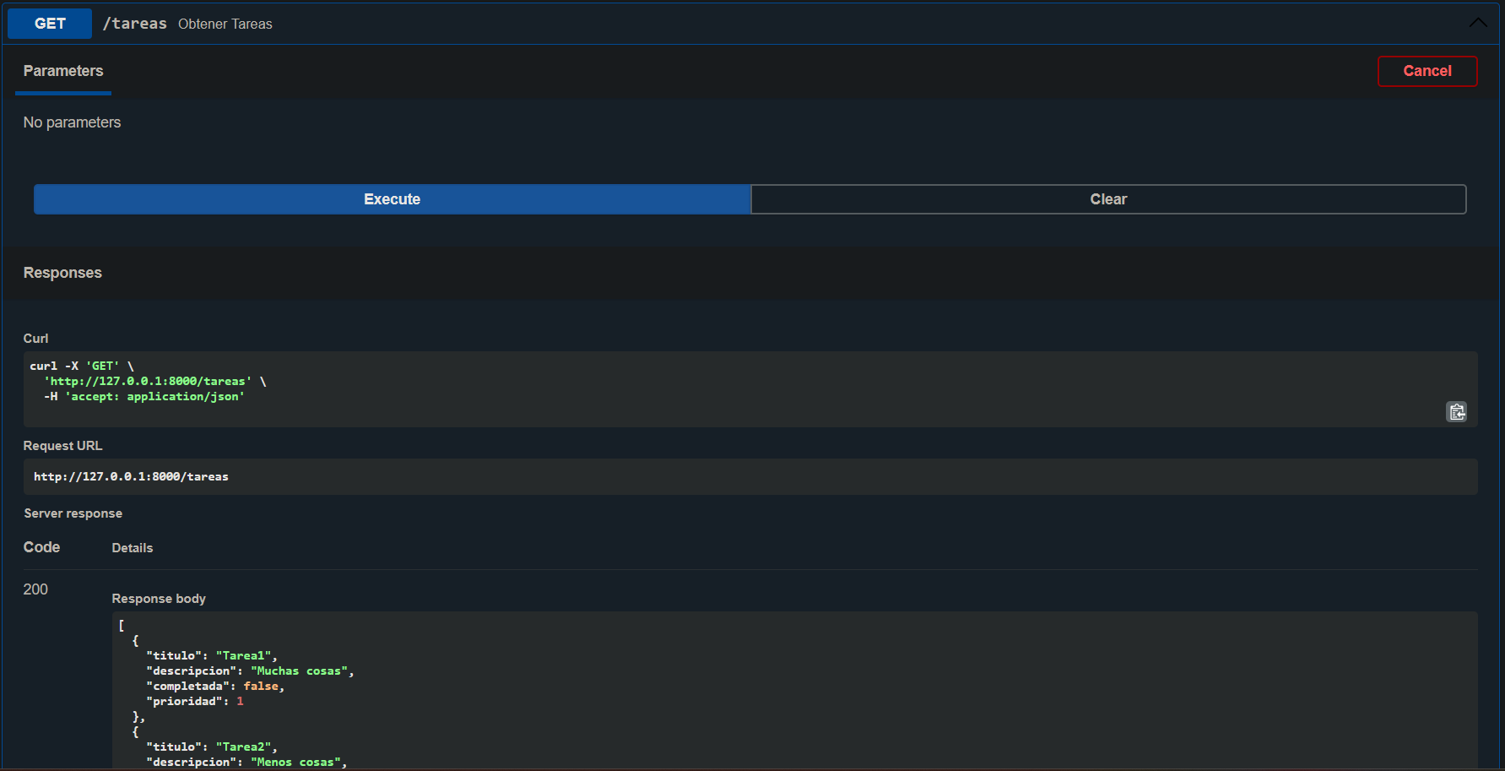
GET Tarea por titulo
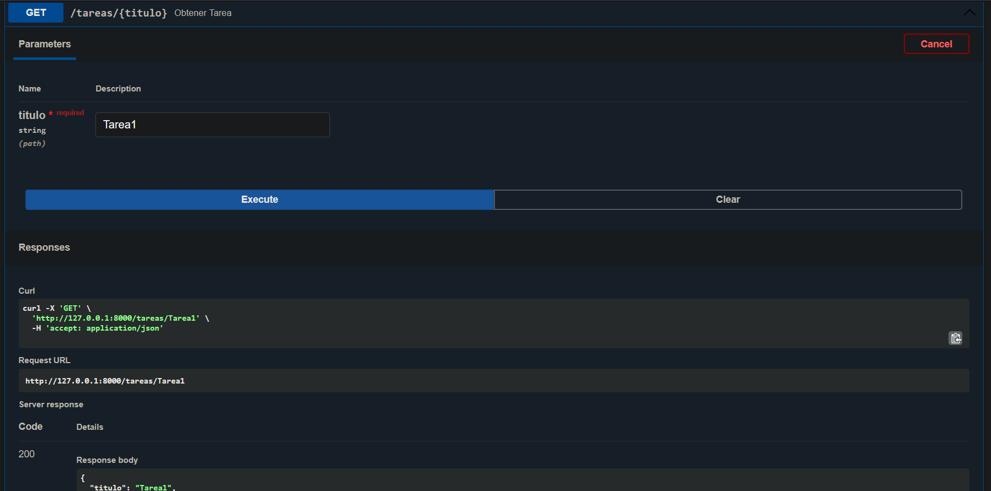
PUT Tarea por titulo
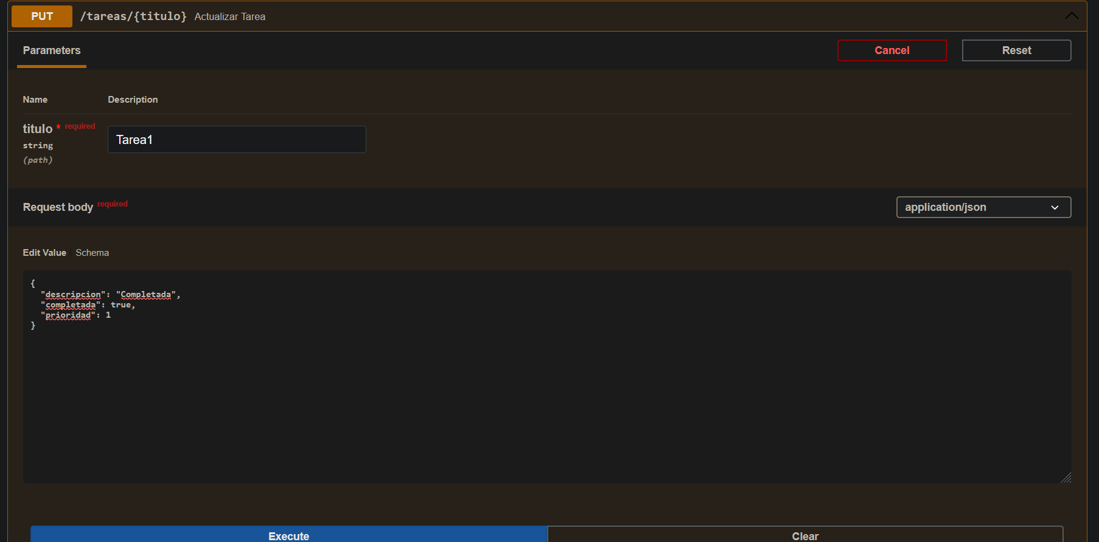
DELETE Tarea por titulo
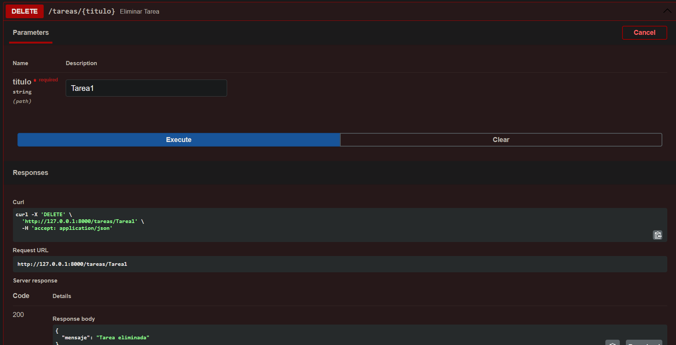
GET Tareas por prioridad
